Игры для дошкольников (~2+)

Пальчики-мышки

Снятие импульсивности, повышение самоконтроля Играть можно как за столом, так и на полу.

Взрослый и ребёнок договариваются между собой, кто будет «мыш¬ кой», а кто — «кошкой». Руки «мышки» гуляют по столу, а «кошка» должна своими ладошками быстро поймать их. «Мышка» старается вовремя отдёрнуть руки. Затем участники меняются ролями.

Лишние буквы

Развитие зрительного внимания отработка образа слова

Приготовьте распечатки стихов, в которые вставлены лишние буквы. Степень искажения может быть разной.Ребёнок должен найти лишние напечатанные буквы в стихотворениях,вычеркнуть их, а затем прочитать текст.

Зеркальное рисование

Развитие пространственных представлений и снятие импульсивности

Ребёнку даётся рисунок в перевёрнутом виде. Рисунок может быть любой, разного уровня сложности, в зависимости от возраста ребёнка. Желательно, чтобы присутствовало много мелких деталей.Ребёнку нужно внимательно посмотреть на рисунок и нарисовать такой же, но не перевёрнутый.

Рисунок-диктант

Развитие слухового внимания, понимание пространственных координат

Ребёнок рисует по инструкции взрослого. Пример: «Нарисуй круг. Слева от него

нарисуй треугольник, а справа квадрат. Слева от треугольника нарисуй ещё

три фигуры — два маленьких ромба, а между ними маленький круг. Над квадратом

нарисуй трапецию,а под квадратом ещё один квадрат, но меньшего размера.
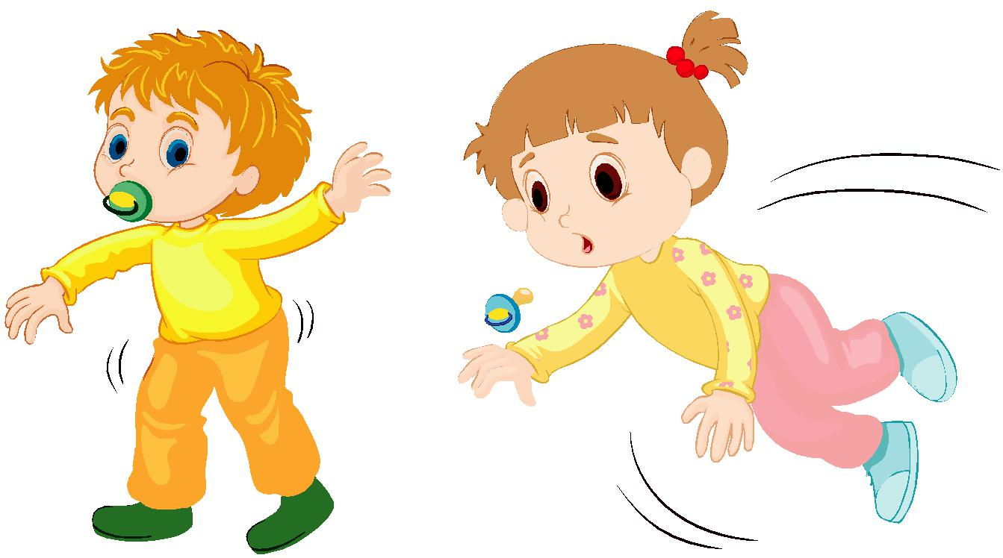

12

Рисуем двумя руками
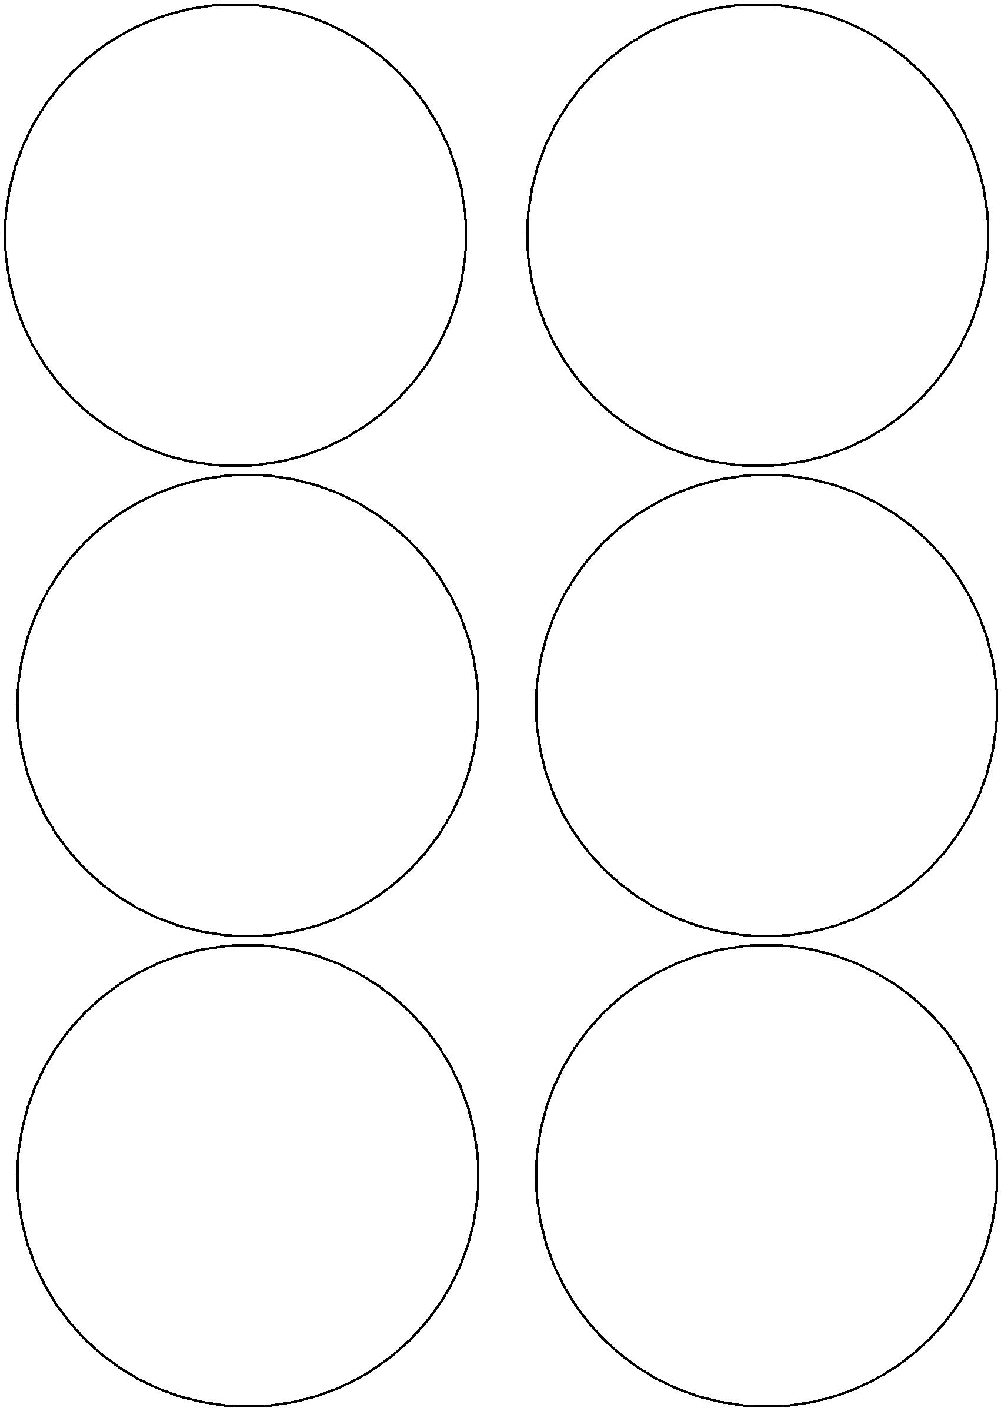

синий | цвет | синий цвет
(левая | рука) | (правая рука)

красный цвет | красный | цвет
(левая рука) | (правая | рука)

зеленый цвет | синий | цвет
(левая рука) | (левая | рука)

13

рука | рука
правая | правая

рука

рука

левая

левая

14

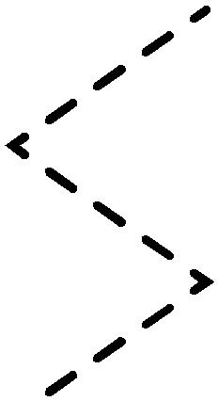

рука | рука
правая | правая
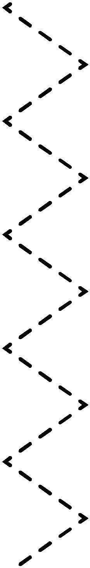
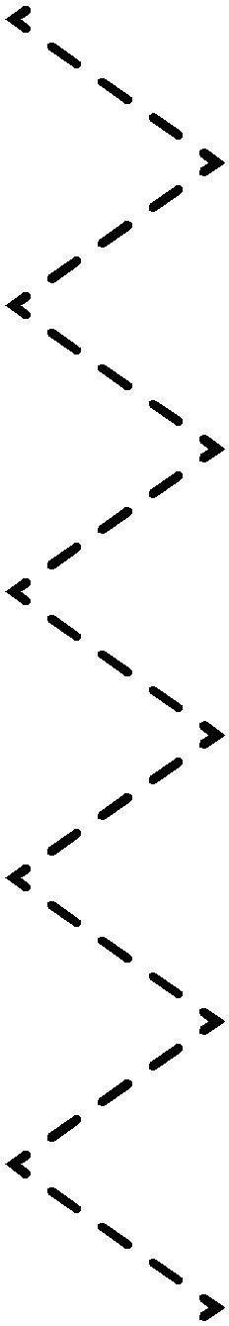

рука
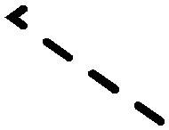

рука

левая
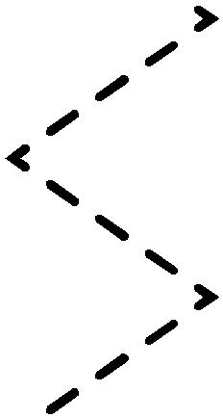


левая
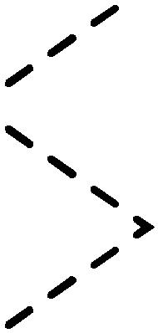

15

